ФБГОУ ВО Российский университет транспорта (РУТ(МИИТ))
Кафедра «Управление и защита информации»

ОТЧЕТ
по лабораторной работе №2.2
по дисциплине «Управление и защита информации»

Выполнил: студент группы ТКИ-142
Голованов Г.Ю
Проверил: доцент Балакина Е.П.
Ст. препод. Янев Ж.

Москва-2025
Содержание
1. Задание 3
2. Блок- схема алгоритма 4
3. Текст программы 6
4. Тестовые примеры 8
5. Подтверждение принятия кода 9

- Задание

Создать консольное приложение с организацией разветвлённого процесса для решения заданной в таблице функции. Данные для решения вводит пользователь. Ввод необходимо проверять на правильность. Все результаты вывести на экран. Дополнить свой отчёт блок-схемой алгоритма.
Вариант | Функция | Константы
7 | $$y=\left\{\begin{aligned}ax-\lg{ax},ax<1 \\ ax+\lg{ax},ax≥1\end{aligned}\right.$$ | $$a= 1.5$$

- Блок- схема алгоритма
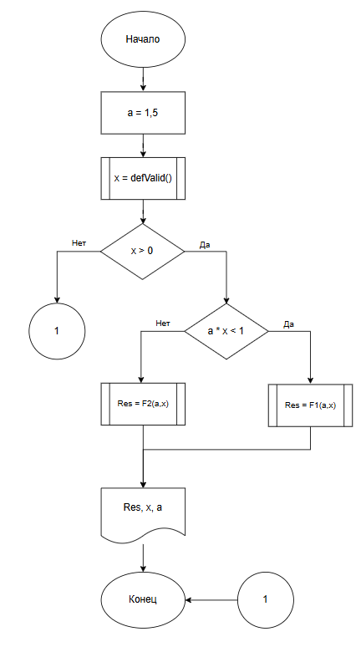

Рисунок 1 – Блок-схема алгоритма

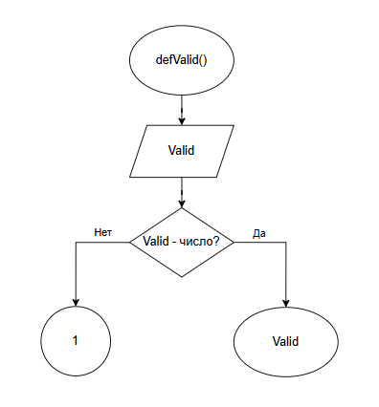

Рисунок 2 – Блок-схема функции defValid

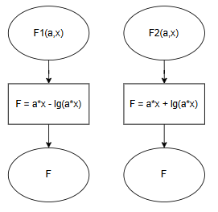
Рисунок 3 – Блок-схема функций F1, F2

- Текст программы
#include<stdio.h>
#include<math.h>
#include<stdlib.h>
#include<float.h>

/**
* @brief Рассчитывает значение первой функции
* @param a - значение параметра a
* @param x - значение параметра x
* @return Рассчитанное значение
*/
const double F1(const double a, const double x);

/**
* @brief Рассчитывает значение первой функции
* @param a - значение параметра a
* @param x - значение параметра x
* @return Рассчитанное значение
*/
const double F2(const double a, const double x);

/**
* @brief Считывает значение, введённое с клавиатуры, с проверкой ввода
* @return Считанное значение
*/
double defValid();

/**
* @brief Точка входа в программу
* @return Возвращает 0, если программа была выполнена корректно, иначе 1
*/
int main(void)
{
system("chcp 1251");

const double a = 1.5;
printf("Введи число X: ");
double x = defValid();

if (x > 0)
{
if (x * a < 1)
{
printf("y = %.6lf", F1(a, x));
}
else
{
printf("y = %.6lf", F2(a, x));
}
}
else
{
printf("Функция не определена");
}

return 0;
}

double defValid()
{
double valid = 0;
if (!scanf_s("%lf", &valid))
{
printf("Error\n");
exit(1);
}
return valid;
}

const double F1(const double a, const double x)
{
return a * x - log10(a * x);
}

const double F2(const double a, const double x)
{
return a * x + log10(a * x);
}

- Тестовые примеры
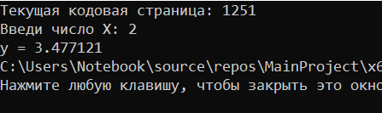

Рисунок 4 – Результаты работы программы

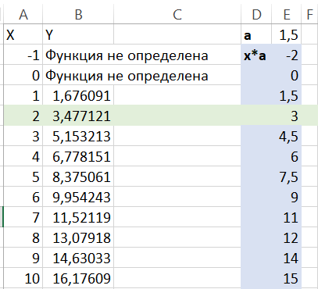
Рисунок 5 -Результаты расчетов в Exel

- Подтверждение принятия кода
